Enerji Kaynakları ve Küresel Isınma
Enerji kaynağı olarak yaygın bir şekilde kullanılan petrol, kömür ve doğal gaz birçok çevre sorununa neden olmaktadır. Fosil yakıtların yakılması sonucu atmosfere zararlı atıklar, kimyasallar ve karbondioksit gibi zararlı gazlar salınmaktadır.
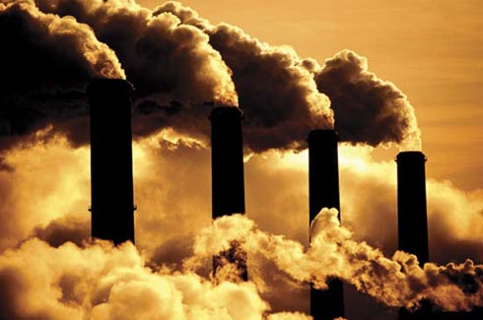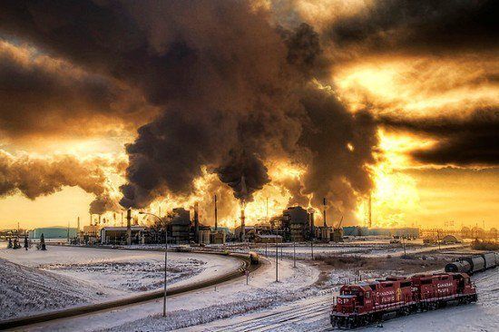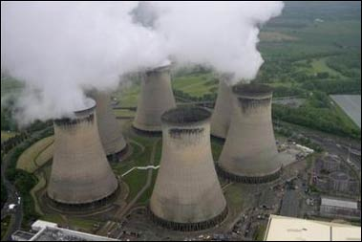
Petrol, kömür ve doğal gazın yanması sonucu açığa çıkan ve atmosfere salınan bazı zararlı gazlar yağmur sularıyla birleşerek asit yağmuruna dönüşür. Asit yağmurları ormanlarda ciddi zararlara yol açarak ağaçları kurutur. Ağaçlara dahi zarar veren asit yağmurları insan sağlığına da zarar verebilir. Ayrıca asit yağmurları tarihi eserlere ve binalara da zarar vermektedir.
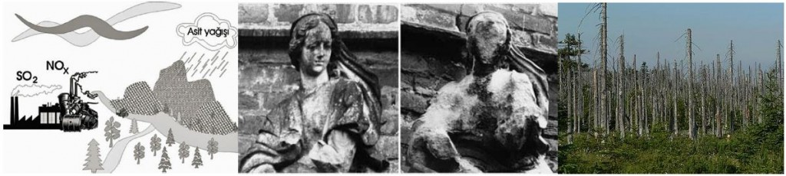
Petrol, kömür ve doğal gazın yanması sonucu açığa çıkan ve atmosfere salınan bazı zararlı gazların önemli bir diğer zararı da küresel ısınmaya neden olmalarıdır. Sera gazları olarak isimlendirilen ve fosil yakıtlardan salınan karbondioksit gibi zararlı gazlar dünyamızın daha çok ısınmasına neden olur. Dünyamızı saran gazların dünyamızdan yansıyan güneş ışınlarını tutarak dünyanın ısınmasına neden olmasına sera etkisi denir. Sera etkisi Dünya’daki yaşamın devam etmesi için gereklidir. Ancak sera etkisini oluşturan gazların miktarının artması sonucu Dünya’mızın sıcaklığı artar. Bu olaya küresel ısınma denir.
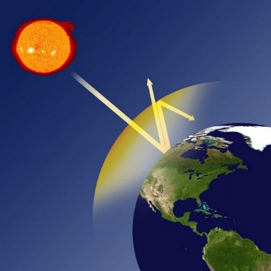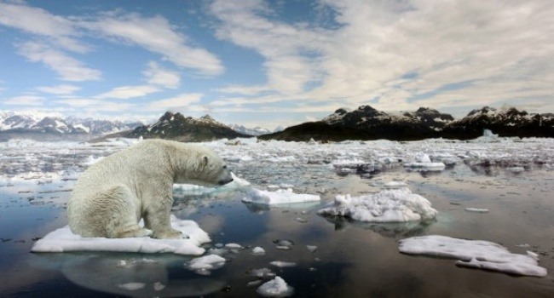
Küresel ısınma aşağıdaki problemlere neden olabilmektedir:
- İklimler değişir.
- Buzullar erir.
- Kuraklaşma artar.
- Deniz seviyesi yükselir.
- Sel ve fırtına gibi doğal afetler artar.
- Sular kirlenir.
- Ekosistem değişir.
- İnsan sağlığı olumsuz etkilenir.
Fosil yakıtların neden olduğu bu çevresel problemlerden korunmanın yollarından biri yenilenebilir enerji kaynaklarını kullanmaktır. Bilim insanları yakın gelecekte günlük hayatımızın birçok alanında alternatif enerji kaynaklarının kullanımının kaçınılmaz olacağını öngörmektedirler. Çünkü temiz bir çevre, sağlıklı bir gelecek ve sürdürülebilir bir Dünya için yenilenebilir ve temiz enerji kaynaklarının kullanımı zorunlu görülmektedir.

